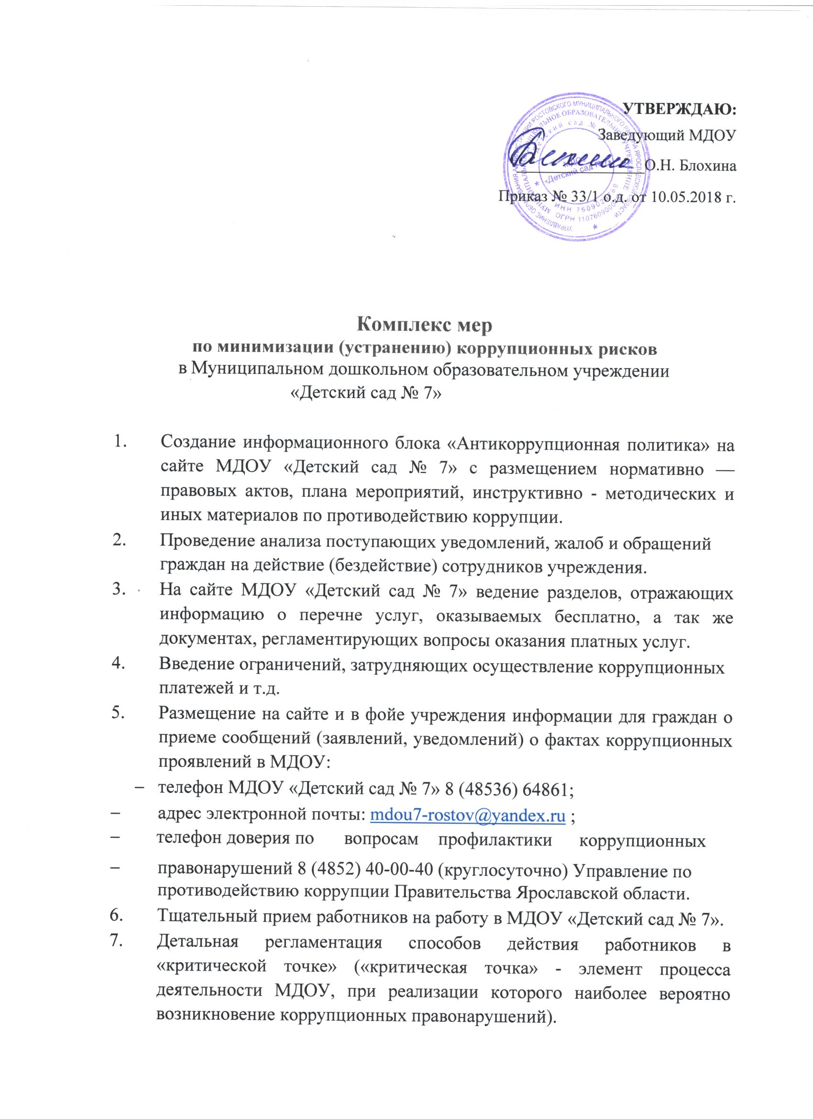

- Установление дополнительных форм отчетности работников о результатах принятых решений.

- Внедрение электронного документооборота в деятельность ДОУ.

- Правильное распределение бюджетных ассигнований, субсидий,

эффективное использование и распределение закупленного оборудования в ДОУ.

- Совершенствование системы контроля за деятельностью работников ДОУ в том числе:

  - реализация мероприятий по выявлению случаев возникновения

конфликта интересов, принятие своевременных мер по предотвращению и урегулированию таких ситуаций. Проверка контрагентов на предмет родственных связей, аффилированности с работниками организации;

  - проведение служебных проверок по факту нарушения работниками ДОУ Кодекса этики и служебного поведения;

  - усиление механизмов контроля за соблюдением работниками ограничений, касающихся получения вознаграждений, подарков в связи с исполнением должностных обязанностей;

  - оценка коррупционных рисков, возникающих при реализации учреждением своих полномочий, своевременная корректировка перечня должностей, замещение которых связано с коррупционными рисками;

  - реализация комплекса разъяснительных мер по доведению до

работников антикоррупционных стандартов поведения, ответственности за несоблюдение требований законодательства в этой части;

  - организация правового просвещения работников ДОУ по антикоррупционной тематике (проведение лекций, бесед и т.д.).

- Коллегиальное принятие решения при приемке объектов, выполнения работ, услуг. Совершенствование деятельности в сфере закупок, услуг, товаров: анализ работы по обоснованию начальной цены контракта, формулированию технического задания; усиление ведомственного контроля за исполнением контрактов, своевременной реализацией прав по взысканию неустойки, штрафных-санкций с недобросовестных подрядчиков.

- Усиление контроля за использованием и распоряжением муниципальным имуществом, закрепленным за ДОУ на праве оперативного управления.

